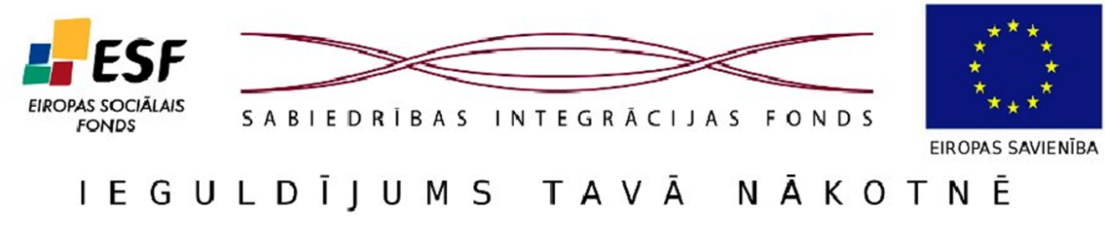

Daugavpils pašvaldības darbinieki apgūst programmu, kas atbilst Starptautiskās menedžmenta projektu asociācijas standartiem
Kā jau informēts iepriekš, Daugavpils pilsētas dome 2012.gada 1.aprīlī sāka projekta „Daugavpils pašvaldības kapacitātes stiprināšana Eiropas Savienības politiku instrumentu un pārējās ārvalstu finanšu palīdzības līdzfinansēto projektu un pasākumu īstenošanai”, vienošanās Nr. 1DP/1.5.2.2.3/11/APIA/SIF/110/71, ieviešanu. 100% no projekta finansē Eiropas Savienība ar Eiropas Sociālā fonda starpniecību. Apakšaktivitāti administrē Valsts kanceleja sadarbībā ar Sabiedrības integrācijas fondu.
2012.gada septembrī sākās apmācības kursu cikla programmas pirmās daļas semināri „Projektu vadība”, kuru praktiskās nodarbības lektora pavadībā noslēdzās oktobrī. Apmācības programma atbilst Starptautiskās menedžmenta projektu asociācijas standartiem (IPMA). Šos seminārus apmeklēja septiņi Daugavpils pašvaldības speciālisti projektu vadībā. Tagad norisinās patstāvīgais darbs sešu nedēļu garumā. Pa šo laiku jāapgūst sešas mācību grāmatas un jāiesniedz seši kontroldarbi. Tam sekos konsultācijas un eksāmens decembra vidū. Savukārt AFW akadēmijas sertifikāts (Vācija) projektu vadībā, kas ir atzīts visā Eiropā tiks izsniegts tikai 2013.gada janvārī.
Līdz šim projekta īstenošana ir noritējusi veiksmīgi, jo jau ir sasniegta lielākā daļa no sagaidāmajiem rezultātiem. Plašāka informācija par projektu un tā norisi ir pieejama Daugavpils pilsētas domes mājaslapā www.daugavpils.lv
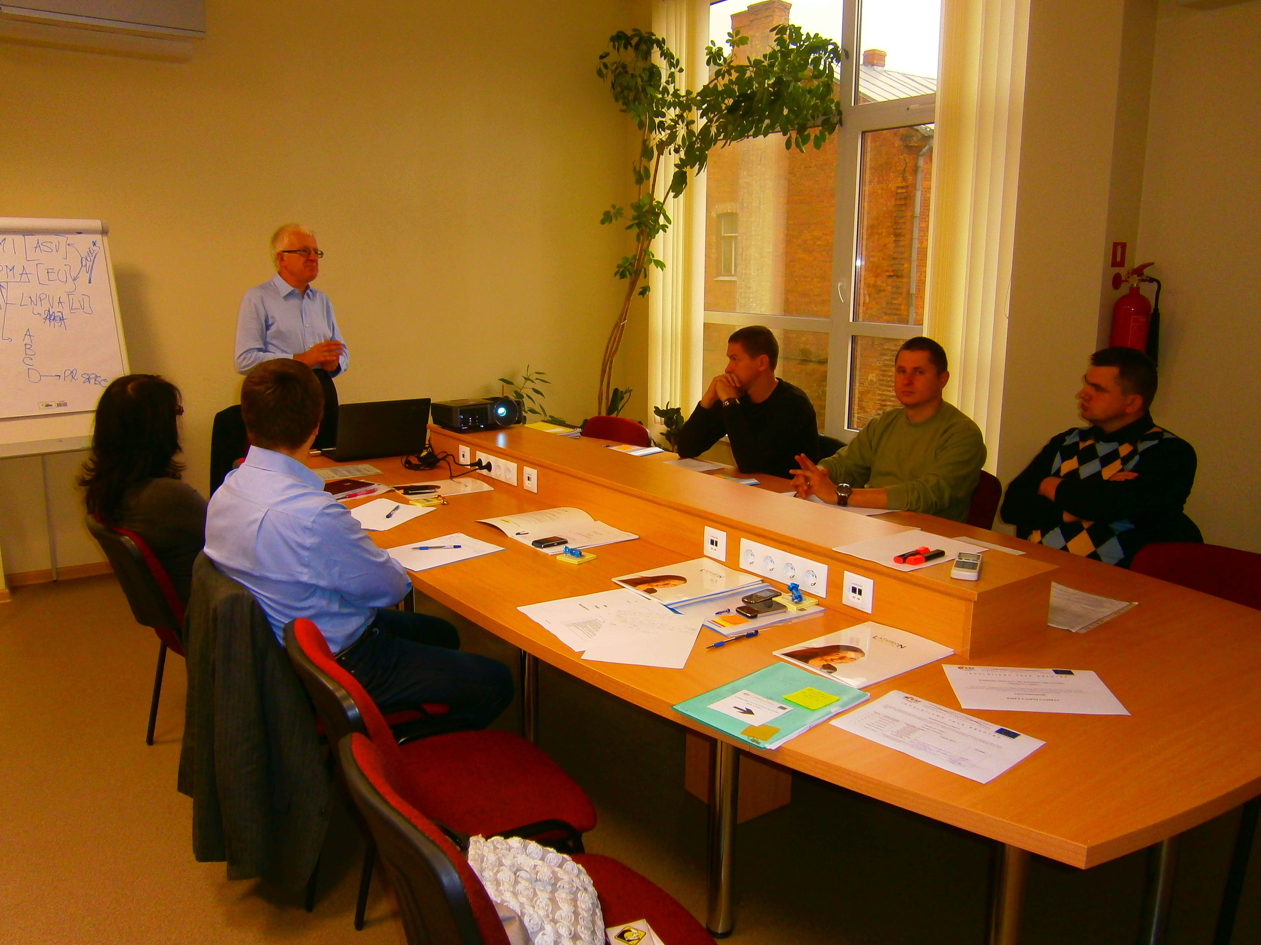
Šī informācija ir veidota ar Eiropas Savienības Eiropas Sociālā fonda finansiālu atbalstu. Par informācijas saturu atbild Daugavpils pilsētas dome.
Attēls Nr.1. Daugavpils pašvaldības darbinieki kursu cikla 1.daļas „Projektu vadība” nodarbībā
Informāciju sagatavoja:
Jolanta Ūzuliņa
Daugavpils pilsētas domes
Attīstības departamenta
Ekonomikas un investīciju nodaļas
Starptautisko attiecību speciāliste un
Augstākminētā projekta asistente
Jolanta.uzulina@daugavpils.lv
+371-654-04-392

